文件审核报告
受审核方名称： 桂林市避风港餐饮管理有限责任公司
审查的文件的名称： 《管理手册》 版本号： A/0 实施日期： 2021-12-01
《程序文件》 版本号： 实施日期：
依据标准：□ GB/T 19001:2016 idt ISO 9001:2015标准 (不适用： 条款)
□ GB/T 50430-2017(不适用： 条款)
□ GB/T 24001-2016 idt ISO 14001:2015标准
□ GB/T 45001-2020 idt ISO 45001：2018标准
□ GB/T 23331-2021 idt ISO 50001：2018标准
□ 能源认证标准：
□ ISO 22000:2018标准
■ 危害分析与关键控制点(HACCP)体系认证要求（V1.0）
□《危害分析与关键控制点（HACCP体系）认证补充要求 1.0》
R 适用的法律法规和其他要求
□ 其他：
文件审核描述（含不适用条款及合理性的描述）：
- 建立了所需的文件体系； R是 □否
- 阐明了管理体系的实施范围，包括任何的不适用及其合理性； R是 □否
- 建立了适当的质量/环境/职业健康安全/食品安全/能源方针； R是 □否
- 制定了相应的质量目标/环境/职业健康安全/食品安全/能源目标、指标和管理方案；R是 □否
- 识别和确定了应控制的过程/重要环境因素/危险源/食品危害/能源使用及相关风险，并制定了相应的控制措施； R是，但不充分 □否
- 识别了应遵守的法律法规和其它要求； R是 □否
- 对管理体系的运行绩效建立了必要的监控机制； R是 □否
- 规定了各个职能与层次的相应职责、有关的责任机制和信息交流机制，并确定了必要的资源能力；
R是 □否
- 规定了对管理体系进行内审和管理评审并持续改进的要求。 R是 □否
- 质量手册有阐明范围，不适用条款识别，不适用条款为 ，理由： R充分 □不充分
说明:
文件审核人：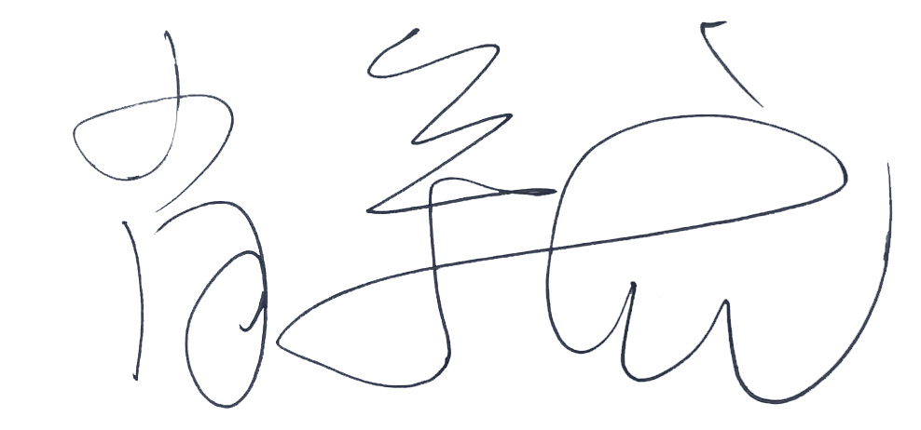 2022 年 5 月 16 日
文件审核结论：
□企业文件基本符合标准的要求。
R企业文件基本符合标准的要求，但有个别问题点需要纠正，可在现场审核时确认纠正结果。
□企业文件存在严重缺陷，不符合标准要求。

文件审核人： 2022 年 5 月 16 日
文件审核问题表

编号 | 主要问题 | 标准条款 | 说明
1 | 《HACCP管理手册》中  1）未见“对HACCP体系认证要求V1.0中1.2.1b）HACCP手册、1.2.2 HACCP手册”的规定要求；  2）未见HACCP体系认证要求V1.0标准中3.2 人力资源 A）条款的规定要求； | HACCP体系认证要求V1.0  1.2 | 已整改
2 | 《HACCP管理手册》中“2 管理职能分配表”中5.2条款在厨品部，与“5.1职责和权限”中描述不一致； | HACCP体系认证要求V1.0  2.5 | 已整改
3 | 未按照标准要求提供产品设计和开发程序、食品防护计划、良好卫生规范；提供的《程序文件》编制为ISO22000:2018标准，不符合HACCP体系认证要求V1.0标准要求； | HACCP体系认证要求V1.0  1.2 | 已整改
4 | 危害控制计划中：  - 原辅料特性描述、终产品特性中未见对致敏原的描述；  2）热菜类工艺流程图、面食工艺流程、餐具清洗消毒工艺流程中未见对投入点、废弃物排放点的描述；  3）米饭工艺流程未见对投入点的描述；  4）危害分析中的“显著危害的标准”适用不合理；  5）危害分析中评估的显著危害与HACCP计划表不一致；  6）餐具消毒OPRP2的关键限值未明确控制温度；  7）OPRP为ISO22000中的术语，请明确《危害控制计划》中OPRP控制点在HACCP体系V1.0标准中所对应的控制措施； | HACCP体系认证要求V1.0  4 | 已整改
文件修改验证情况：
R以上情况已纠正
□未纠正
原因：
文件审核人：
2022年 5 月21 日

